第一課：瀑布
一、概覽課文
1.本課的文體為（ ），文中使用（ ）化的寫作技巧。
2.本課描寫瀑布是大自然最靈巧的（ ）。
3.大自然中，誰跟瀑布要求幫他織布？
（ ）、（ ）、（ ）
4.作者想買一件什麼樣子的衣服送給爸爸？
（ ）如（ ）的（ ）

二、綜合測驗：
1.（ ）「瀑布是最靈巧的織布師」這句話運用下列哪
種修辭技巧？①譬喻法②映襯法③排比法
2.（ ）「滿天繁星」是指天上有：①一些星星②很多星星
③明亮的月亮
3.（ ）「湛藍」指的是①淺藍色②深藍色③透明無色

三、意思相似的畫○，不同的打╳：
1.靈巧（ ）笨拙 3.耀眼（ ）黯淡
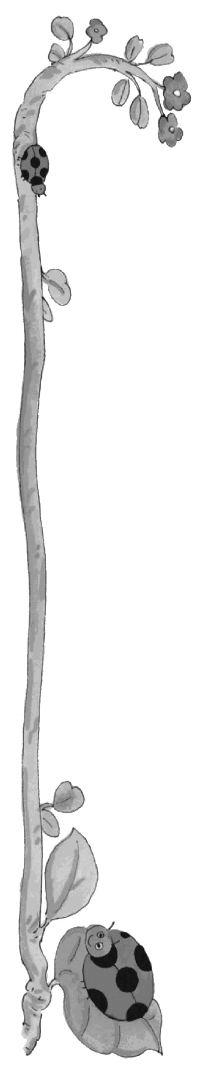
2.輕柔（ ）厚重 4.辛苦（ ）辛勞
四、照樣造句：
◎瀑布是最（靈巧）的（織布師）。
白雲是最（ ）的（ ）。

